Propozycja zajęć i zabaw z dziećmi z grupy II na 08.04.2021 r.

Dzień dobry w czwartek!!!
1.Zapraszam Was teraz do posłuchania piosenki "Dziadek fajną farmę miał". Możecie włączać się do śpiewu naśladując głosy
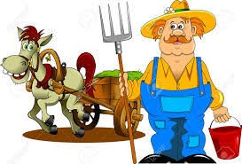
poszczególnych zwierząt.

https://www.youtube.com/watch?v=fUX5kYzzi5Q
2.Słuchanie wiersza „Psotna świnka” H. Bechlerowej.

Rzekł kaczorek do gąsiorka:
-Świetnie się zabawić można!
Patrz, kartofel wypadł z worka –
Będzie z niego piłka nożna.
Leci piłka w różne strony:
Wyżej, niżej, w lewo, w prawo…
Patrzy indyk, kot i wrony,
Łatek szczeka: - Brawo, brawo!
Sroka ze wsi przyleciała,
Łebkiem kręci, dziób otwiera
I rozgłasza po wsi całej:
-Górą kaczki! Dwa do zera!
Nie skończyły się zawody,
Bo malutka Michalinka
Otworzyła nagle chlewik
I wypadła stamtąd świnka
-Dość zabawy! – głośno rzekła,
Zjadła piłkę i uciekła.

Rozmowa na temat wiersza.
-Kto jest mamą kaczorka, a kto mamą gąsiorka?
- W co grały kaczki z gąskami?
-Co było piłką?
- Kto przyglądał się grze?
-Kto wygrywał?
- Jak skończył się mecz? Dlaczego?

3. Zabawa ruchowo-naśladowcza. Staramy się naśladować ruchy i głosy zwierząt, które mieszkają na wiejskim podwórku. Rodzic prosi dziecko, aby wybrało dowolne zwierzę gospodarskie, którego ruchy będzie naśladować podczas zabawy. Dziecko może tańczyć np.: jak kury (w przysiadzie, na dwóch nogach, machając skrzydełkami), jak psy (na czworakach), jak konie (podpierając się na wyprostowanych rękach i nogach) podczas balu na wiejskim podwórku do dowolnej piosenki.

4. Kolorowanie dowolnie wybranego przez dziecko zwierzątka.
Załącznik 1, załącznik 2
Można pokolorować kredkami, można wykleić papierem kolorowym, kawałkami gazet.
Jeżeli dziecko będzie chciało może samo namalować dowolne zwierzątko, które mieszka na wiejskim podwórku.

5. Zabawa ruchowa: „Skradający się kot”.
Dziecko leży płasko na brzuchu i cicho pełza, z podnoszeniem i wysuwaniem przedniej i tylnej nogi – na zmianę.

6. Ćwiczenia słownikowe. Oglądamy wspólnie z dzieckiem obrazek. Dziecko stara się wymienić i nazwać, jak najwięcej zwierząt przedstawionych na obrazku, opowiedzieć co robią. Załącznik nr 3.

7.Ciekawe co z tego wyjdzie. Krótkie sztuczki, a potrzebne będą karki, nasza dłoń i mazaki, kredki.
https://www.facebook.com/watch/?v=3181074555451302&external_log_id=a4a9299461d63d2183029d2e0e48a4a2&q=5%20minutowe%20sztuczki

8.Zamiast bajki zapraszam do obejrzenia:

Domowe przedszkole VOD: „Co słychać na wsi?”.

https://vod.tvp.pl/video/domowe-przedszkole,co-slychac-na-wsi,45831

Życzę wspaniałej zabawy!!! Ciocia Ania

Załącznik nr 1
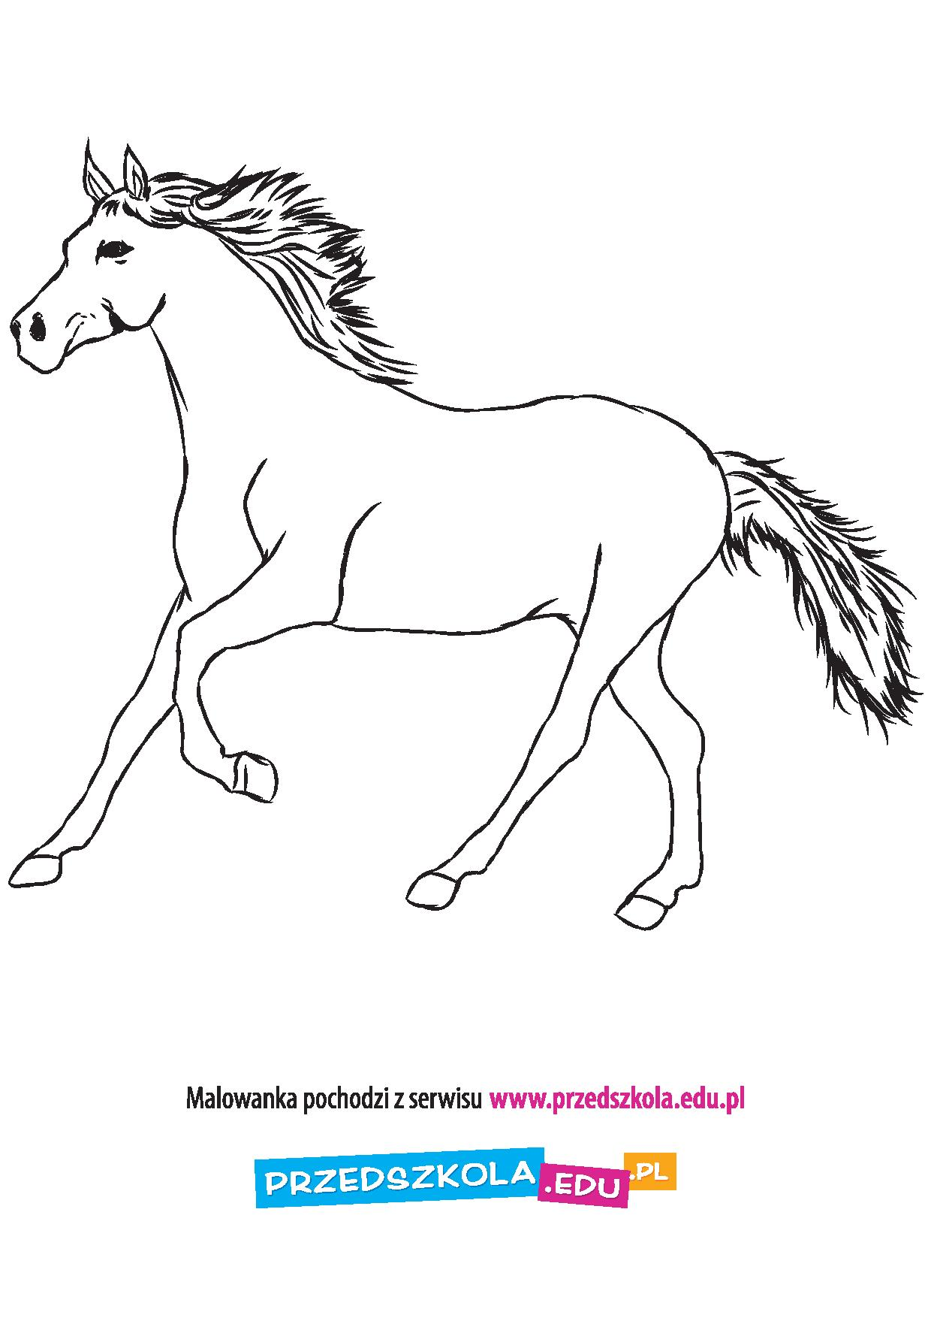

Załącznik nr 2
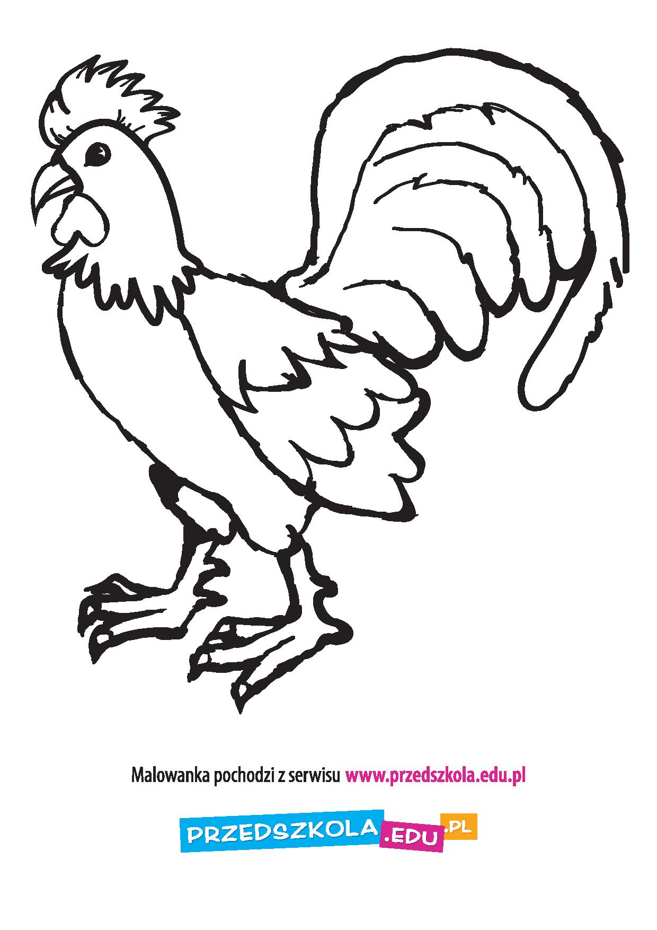

Załącznik nr 3
